MINISTERUL AFACERILOR INTERNE
AGENŢIA NAŢIONALĂ ANTIDROG
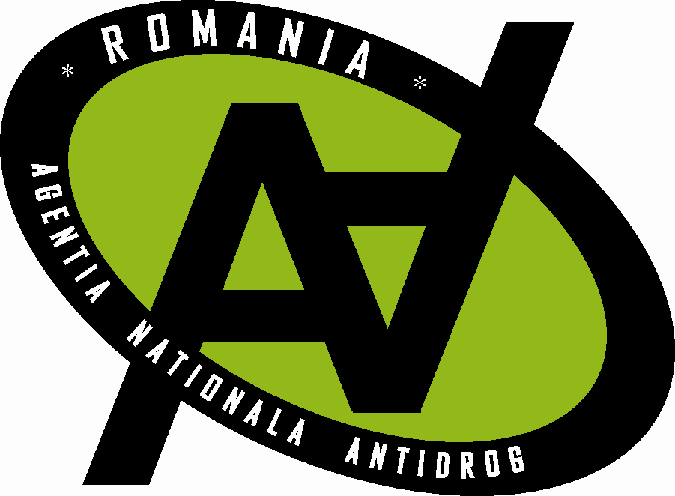
CENTRUL DE PREVENIRE, EVALUARE ŞI
CONSILIERE ANTIDROG DÂMBOVIŢA
Operator date cu caracter personal 4939 şi 4940

FIŞĂ DE ÎNSCRIERE
La concursul „MESAJUL MEU ANTIDROG”, ediţia a XIII-a – 2016

Secţiunea ……………………………………………..

DATE PERSONALE
Numele şi prenumele solicitantului ……………………………………...……………………
Vârsta: ……; Sex: ⁯ M / ⁯ F; serie/nr. C.I. …../………….., CNP …..……………………...
Adresă (judeţ/localitate) ……………………………………………………………………… …………………………………………………………………………………………………………
Contact (Telefon/fax/E-mail): ………………………. / ……………………………………...
Şcoala gimnazială / liceu ……………………………………………………………………...
Clasa ……………
PROFESOR COORDONATOR : ……………………………………………………………

DATE TEHNICE*
Precizaţi modul de transmitere a secţiunii ………………………………………..:
- În format arhivă prin E-mail ⁯
- Pe suport optic
- CD ⁯
- DVD ⁯
- Suport hârtie ⁯
SISTEMUL DE OPERARE FOLOSIT
- Windows ⁯
- Altele ⁯ …………………………..
* Se bifează căsuţa corespunzătoare opţiunii dumneavoastră.

Subsemnatul ………………………………..……… declar că sunt de acord să cedez dreptul de folosinţă Agenţiei Naţionale Antidrog / C.P.E.C.A. Dâmboviţa, asupra lucrării (film de scurt metraj, spot, eseu literar, grafică, pictură) cu titlul ………………………………………………..…

Data ……………….

Semnătura de predare Semnătura de primire

